PHỤ LỤC 5:
HƯỚNG DẪN SÁT HẠCH NĂNG ĐỊNH TRỰC TUYẾN
1. Đăng nhập
Các bước thực hiện:
● Bước 1: Truy cập tới địa chỉ: http://123.27.3.182:6868
● Bước 2: Nhập Tên đăng nhập và Mật khẩu được cung cấp.
● Bước 3: Nhấn Đăng nhập
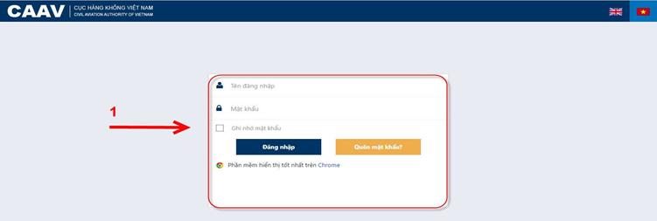
Lưu ý:
- Nếu người sử dụng đăng nhập sai 3 lần, hệ thống sẽ hiển thị mã “capcha” yêu cầu người dùng nhập mã để xác thực lại đăng nhập được vào hệ thống.
- Hệ thống được sử dụng tốt nhất trên trình duyệt Google Chrome.
2. Tham gia kiểm tra
Sau khi đăng nhập, hệ thống hiển thị màn hình danh sách các kỳ thi bao gồm 2 hình thức
- Thi chính thức (1): Các kỳ thi bắt buộc thí sinh phải tham gia để lấy kết quả đánh giá, sát hạch.
- Ôn tập (2): Để thí sinh luyện tập trước kỳ thi chính thức.
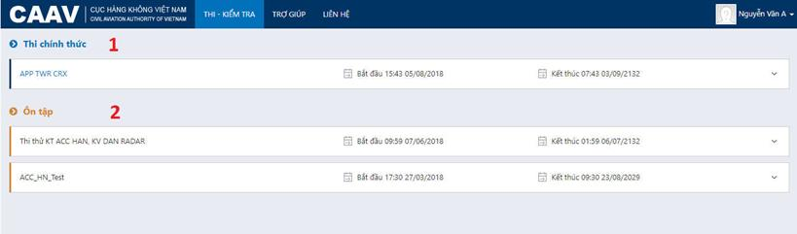
- Để tham gia làm bài thi, nhấn chọn tên kỳ thi. Hệ thống sẽ hiển thị danh sách các Năng định thí sinh phải tham gia sát hạch trong kỳ thi.
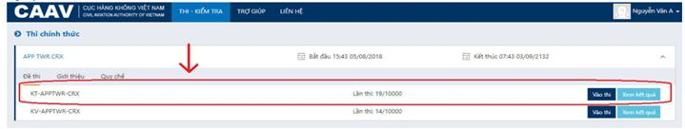
- Nhấn nút “Vào thi” Để bắt đầu làm vào làm bài.
- Với các kỳ thi có đặt mật khẩu truy cập, khi thí sinh nhấn chọn tên kỳ thi sẽ hiển thị cửa sổ yêu cầu nhập mật khẩu (Mật khẩu sẽ được đơn vị tổ chức thi cung cấp). Thí sinh nhập mật khẩu được cung cấp và nhấn “Xác nhận” để truy cập:
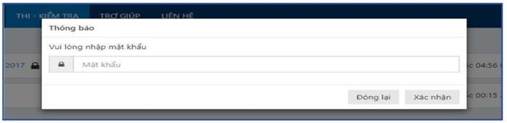
- Sau khi nhấn nút “Vào thi”, hệ thống sẽ chuyển sang màn hình làm bài với các khối chức năng:
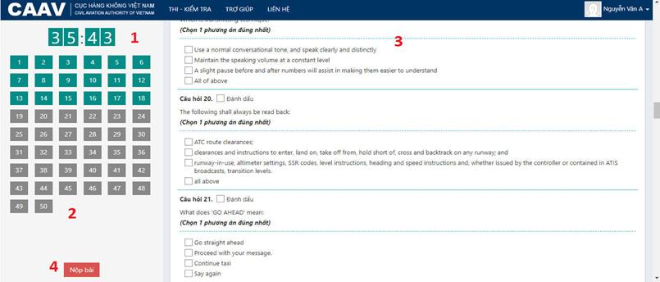
+ (1) Đồng hồ đếm ngược thời gian được phép làm bài;
+ (2) Danh sách số câu hỏi của đề thi, có thể nhấn chọn câu hỏi tương ứng để di chuyển nhanh đến câu hỏi đó. Với câu hỏi đã tích chọn đáp án trả lời sẽ hiển thị màu xanh; các câu hỏi chưa tích đáp án sẽ hiển thị màu xám; câu hỏi được tích đánh dấu sẽ hiển thị màu vàng.
+ (3) Khung hiển thị nội dung các câu hỏi:
o Thí sinh tích chọn đáp án đúng nhất
o Có thể đánh dấu câu hỏi chưa chắc chắn để xem lại,
+ (4) Nút “Nộp bài”: Sau khi nhấn nộp bài, người dự kiểm tra sẽ không thao tác trên bài kiểm tra. Trong trường hợp hết thời gian làm bài, thí sinh không nhấn nút Nộp bài, hệ thống sẽ tự động thu bài làm của thí sinh.
- Sau khi nộp bài hệ thống sẽ tự động tính điểm và hiển thị kết quả thi của thí sinh:
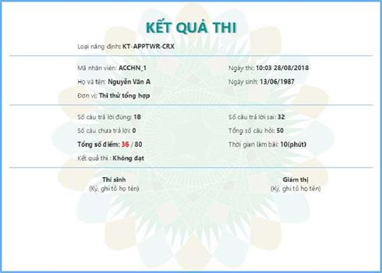
- Sau khi thi xong, thí sinh có thể đăng nhập lại vào hệ thống để xem lại kết quả thi của mình bằng cách:
+ Đăng nhập vào hệ thống
+ Chọn kỳ thi
+ Chọn nút “Xem kết quả” tại năng định tương ứng:
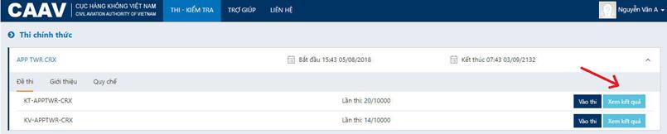
+ Hệ thống hiển thị cửa sổ kết quả thi của thí sinh:
